TRƯỜNG THCS NGUYỄN TRÃI A VỚI NGHỆ THUẬT TUỒNG
Thực hiện Kế hoạch nhiệm vụ năm học của trường THCS Nguyễn Trãi A, sáng ngày 16 tháng 11 năm 2023 nhà hát Tuồng Việt Nam đã thực hiện “chương trình giới thiệu nghệ thuật Tuồng với khán giả trẻ” tại trường THCS Nguyễn Trãi A.
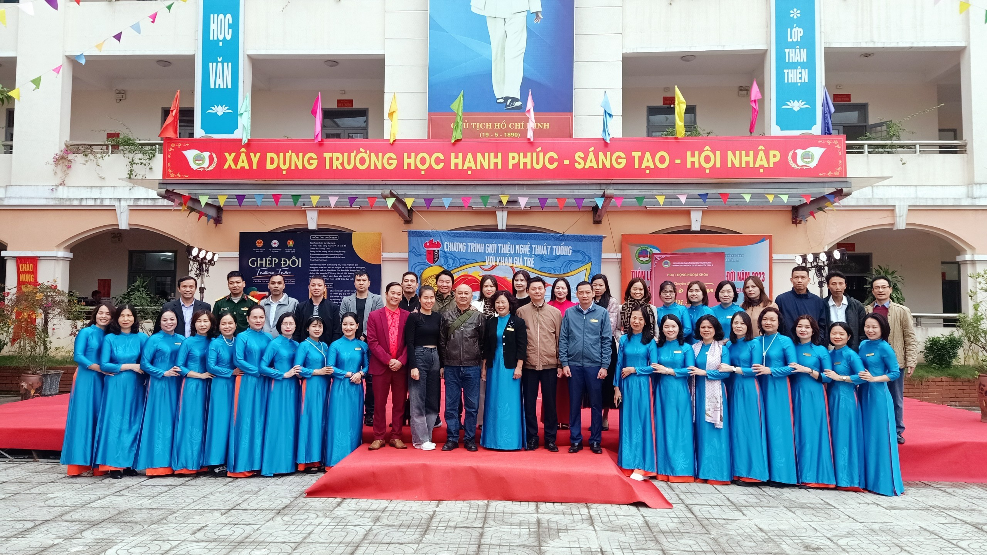
Đoàn nhà hát Tuồng Việt Nam đã biểu diễn 2 trích đoạn “ Ông già cõng vợ trẻ đi xem hội” và “ Trần Quốc Toản ra quân”.
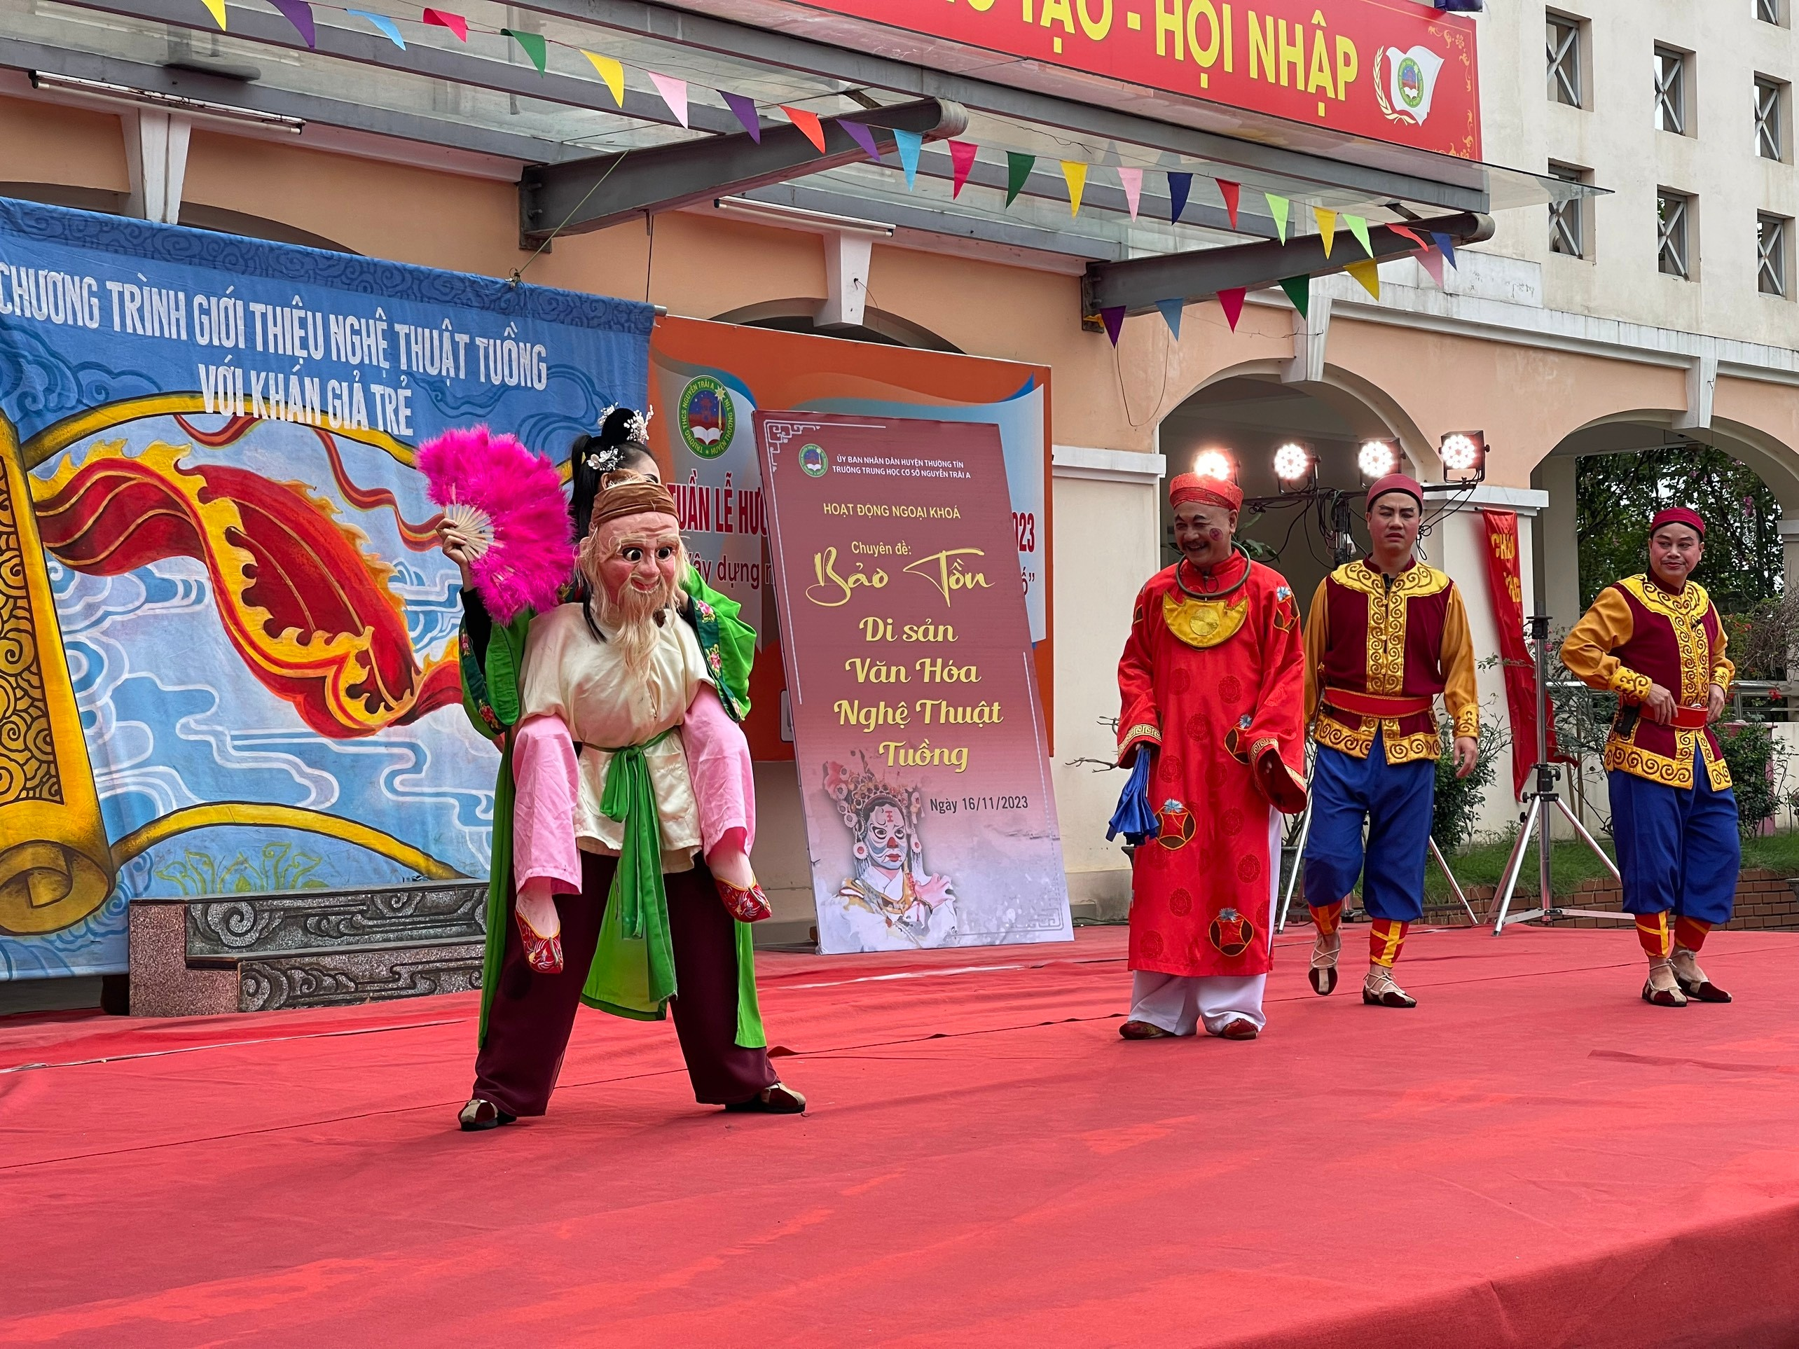
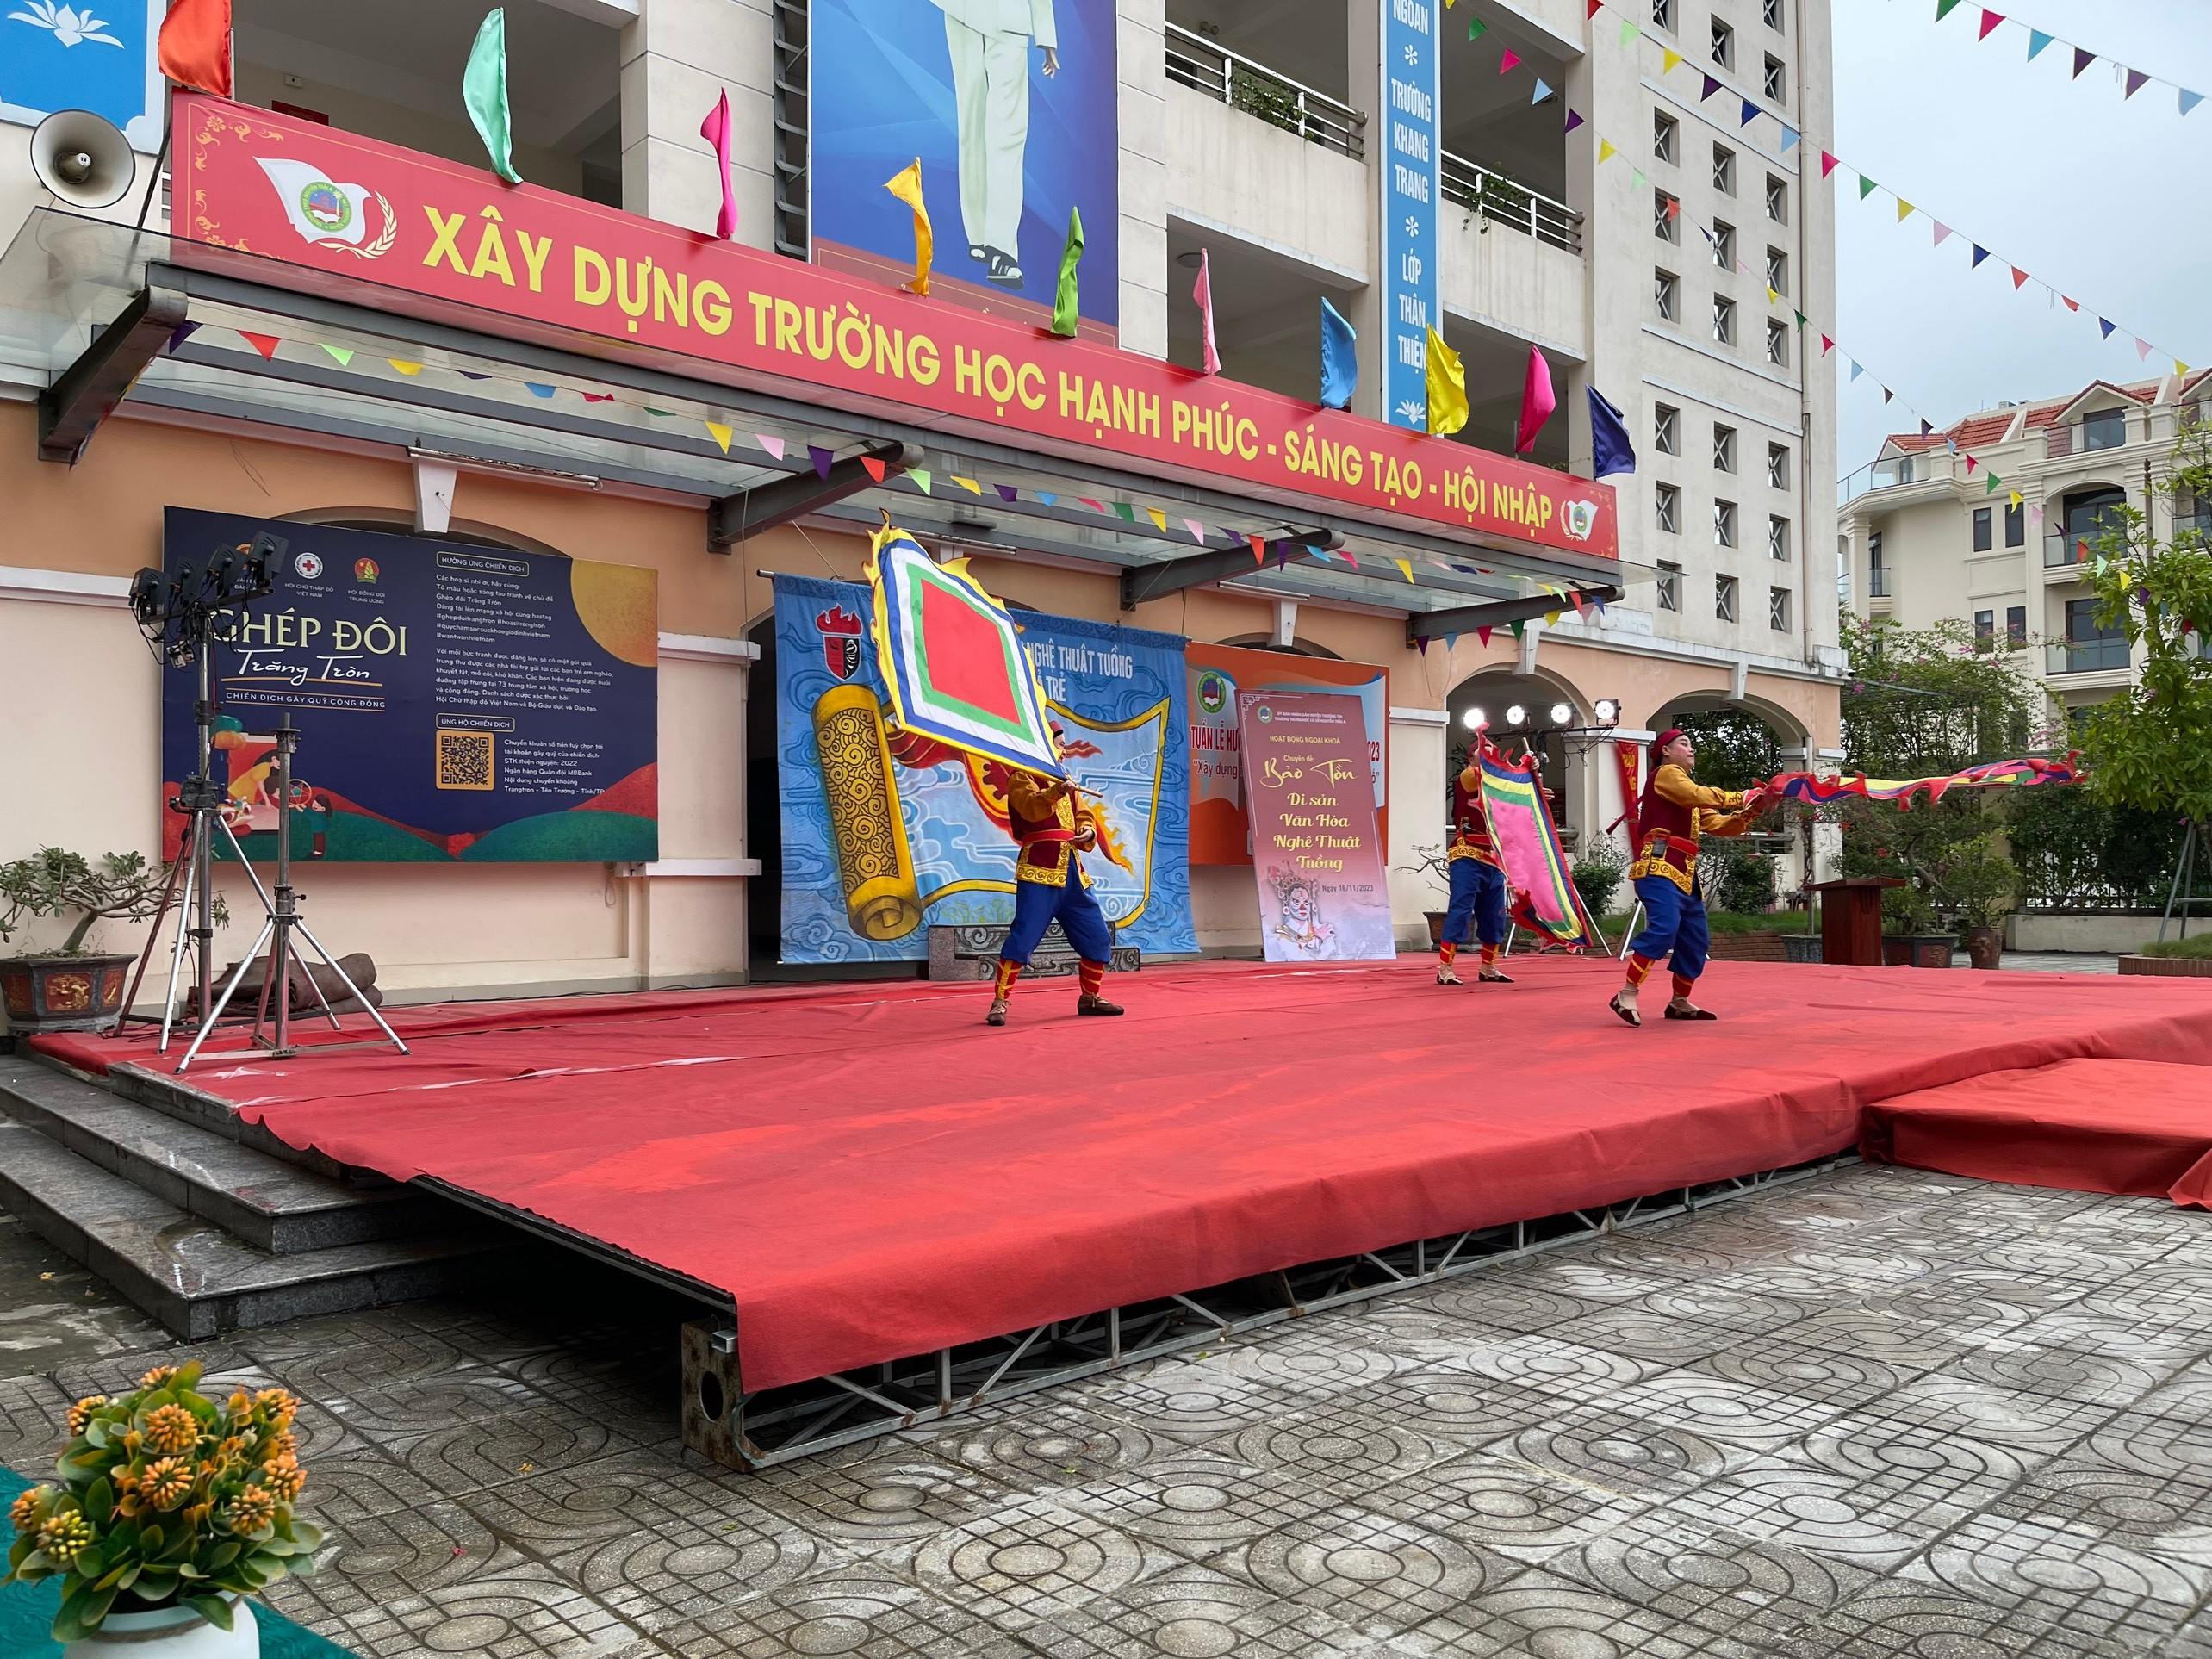

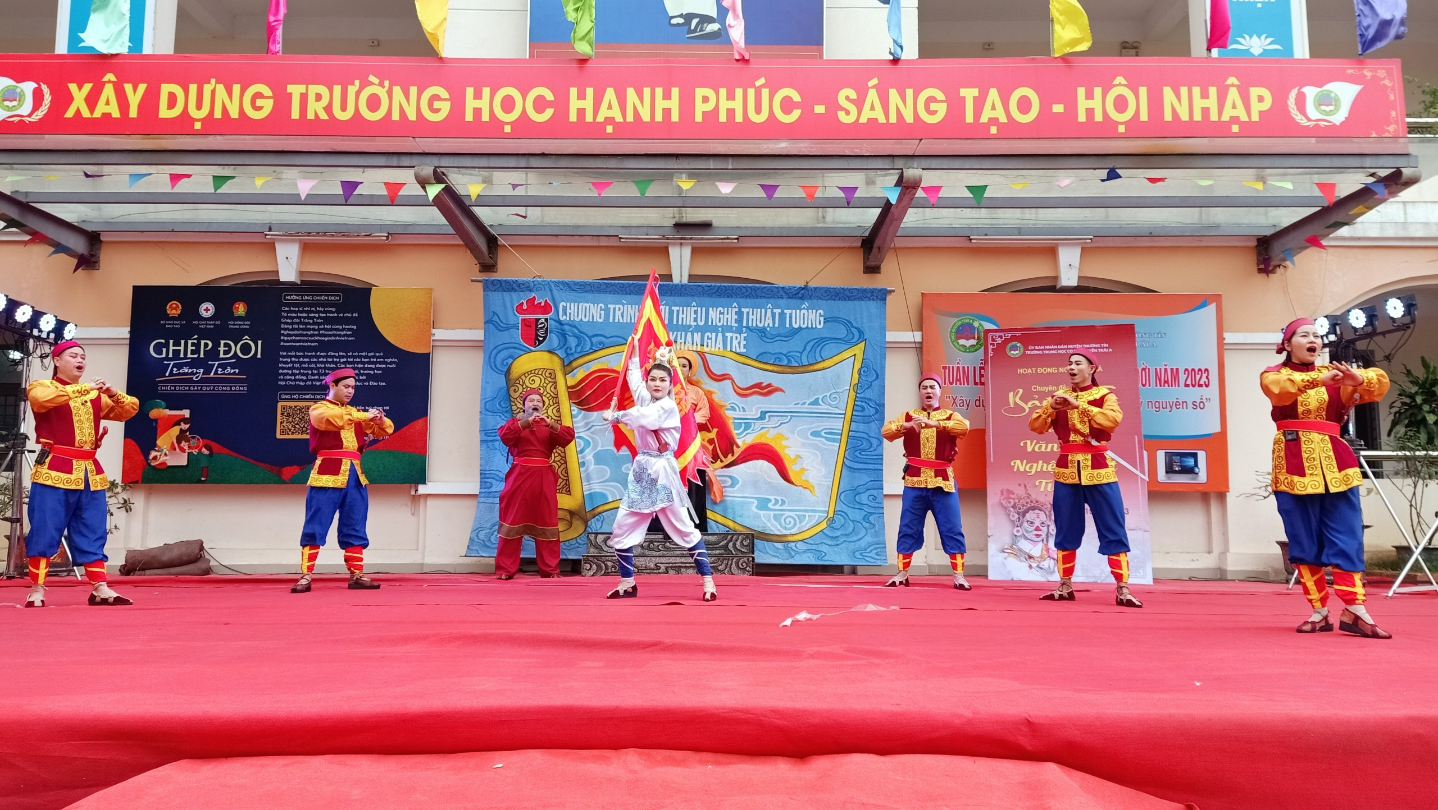
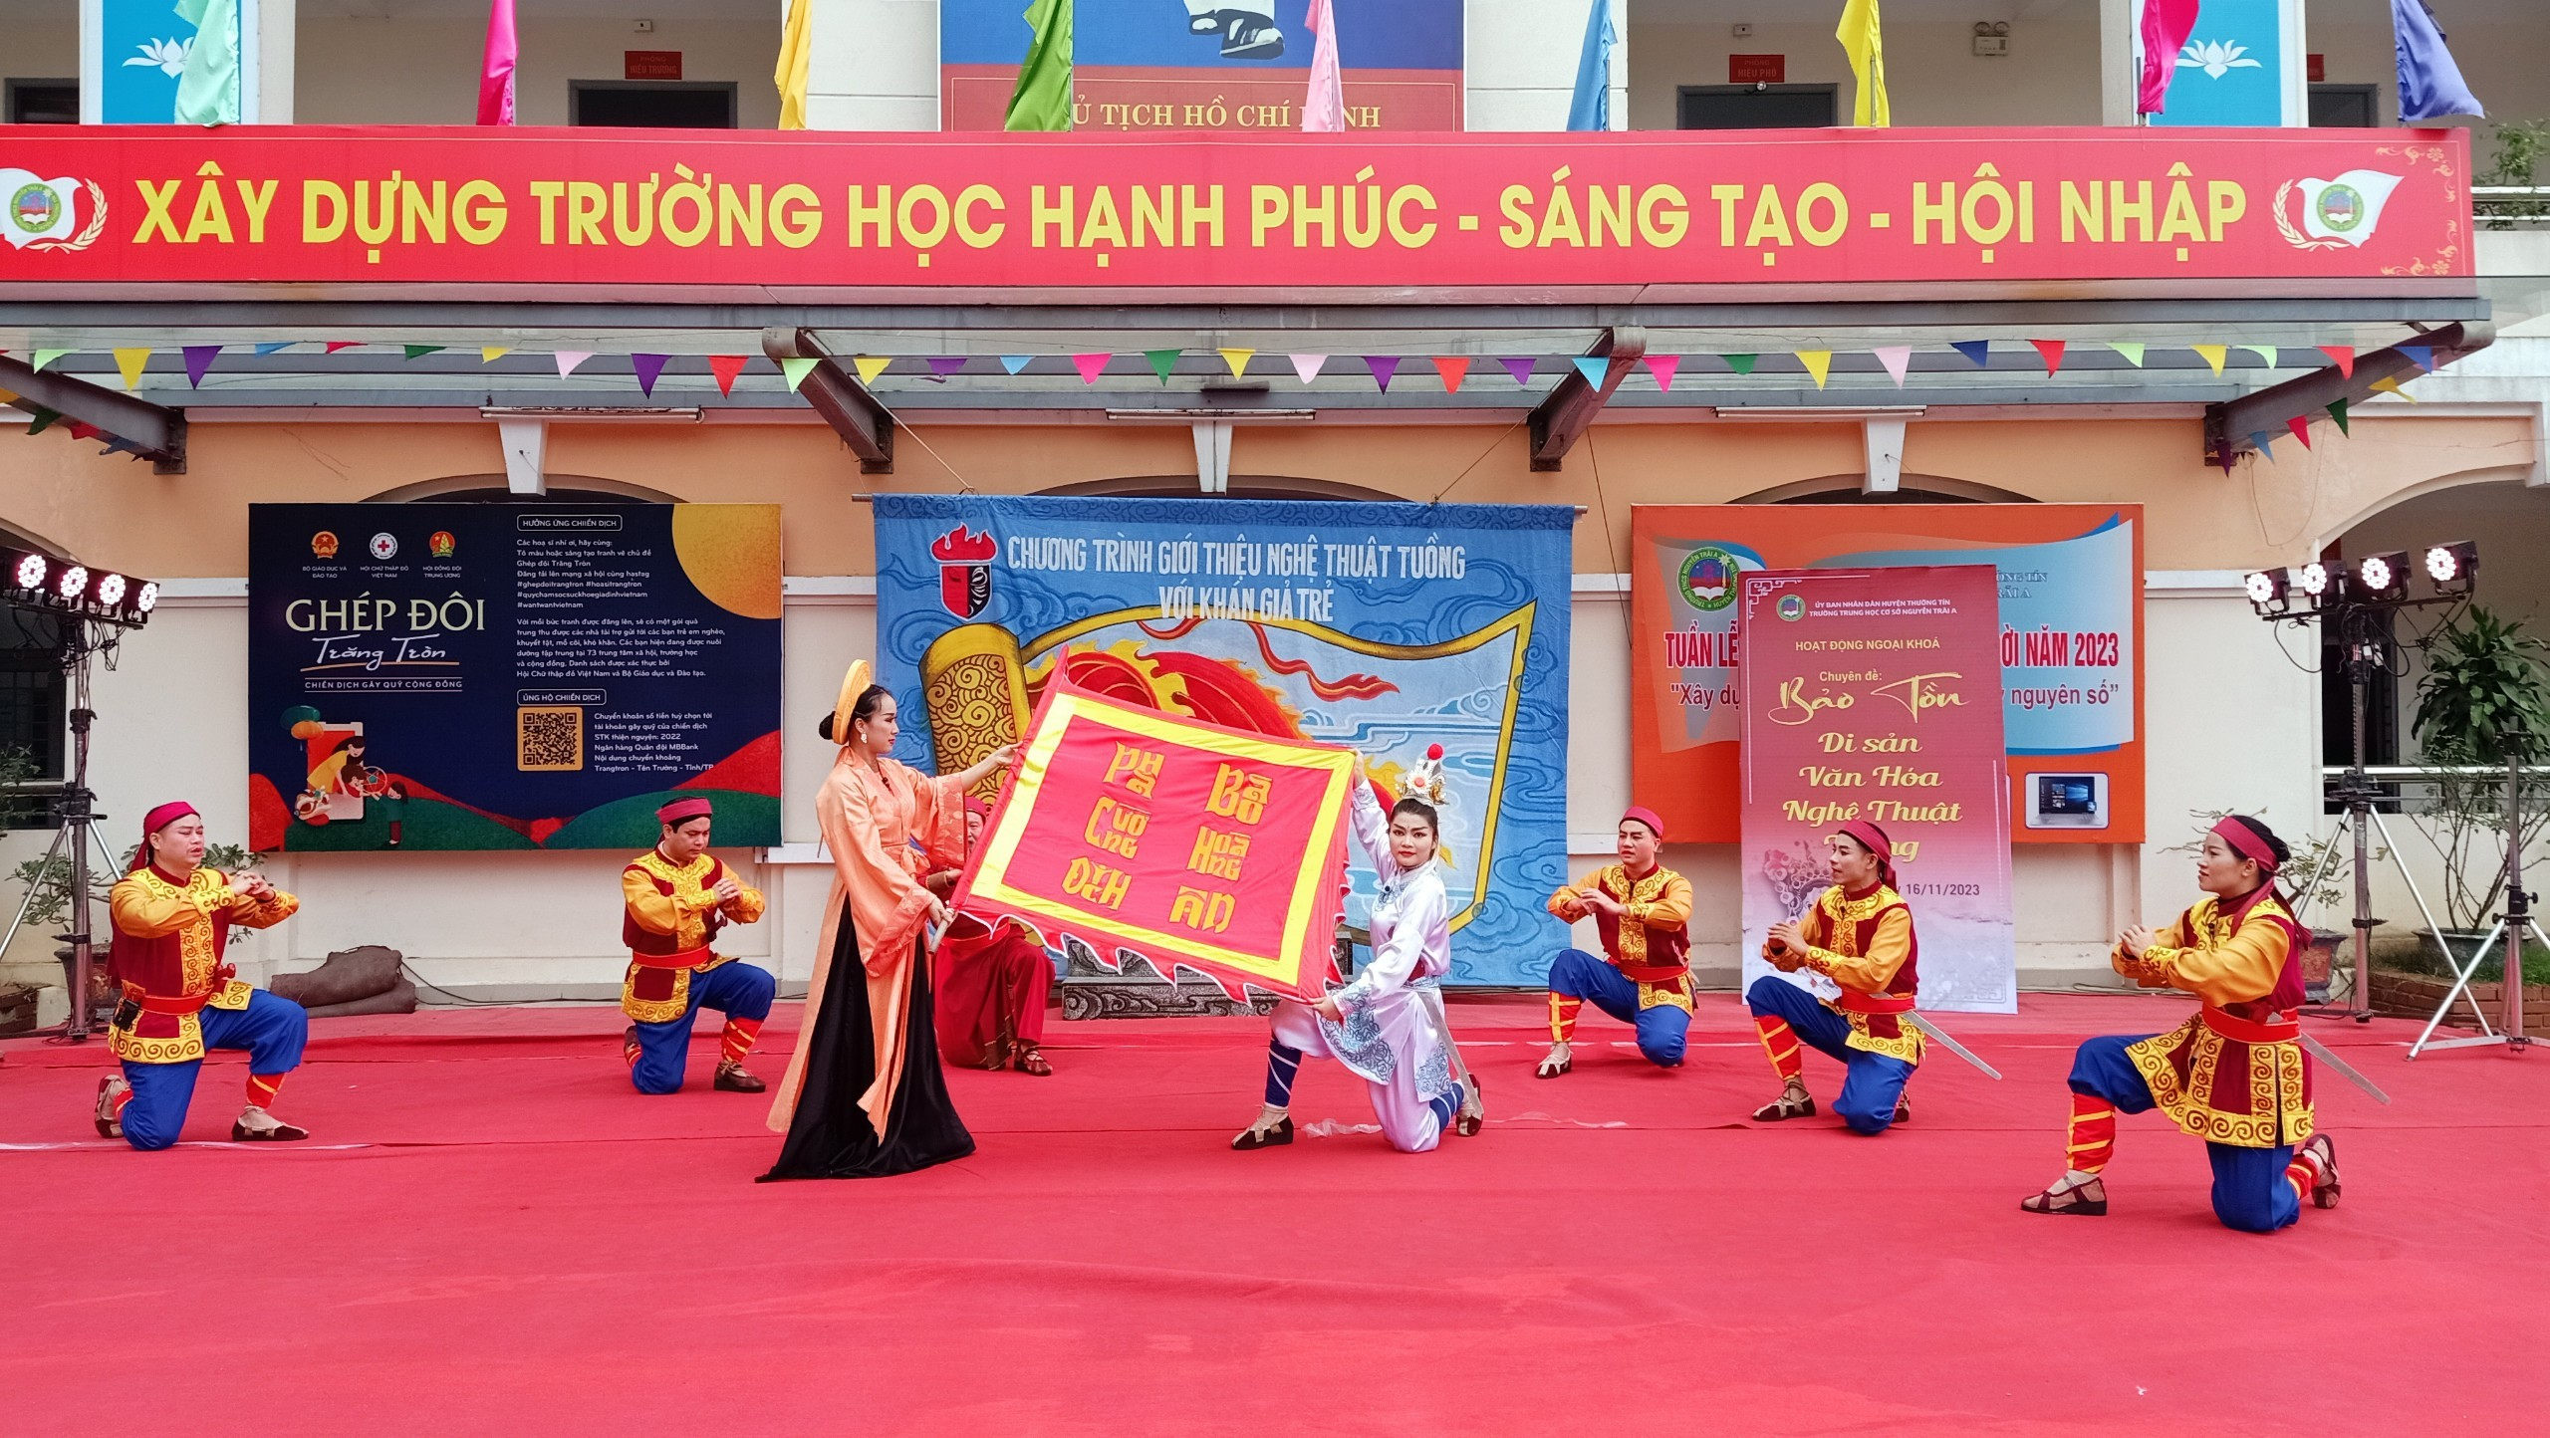
Qua chương trình này tập thể CB,GV,NV, Hội cha mẹ học sinh và các em HS đã hiểu hơn về nghệ thuật Tuồng. Trong chương trình biểu diễn các em học sinh đã được giao lưu với các nghệ sỹ của nhà hát tuồng Việt Nam.
